# Упражнения: Връщане на стойност и предефиниране на методи

## Конвертор за температури

Създайте метод, който конвертира температура от **Фаренхайт** в **Целзий**. Форматирайте резултата до втория десетичен знак.

Използвайте формулата: (fahrenheit - 32) * 5 / 9.

### Примери

|  |  |
| --- | --- |
| **Вход** | **Изход** |
| 95 | 35.00 |
| 33.8 | 1.00 |
| -40 | -40.00 |

### Подсказки

1. Прочетете входните данни
2. Създайте метод, който **връща стойност от тип** double:  
   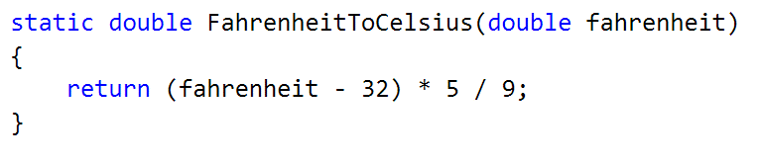
3. **Извикайте** метода в main и **запишете върнатата стойност в нова променлива**:  
   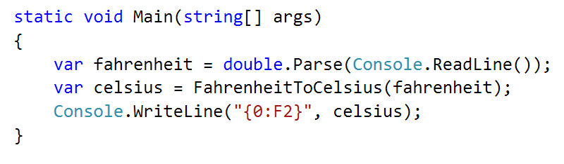

## Пресмятане на лице на триъгълник

Създайте метод, който изчислява и **връща** лицето на триъгълник по дадени основа и височина:

### Пример

|  |  |
| --- | --- |
| **Вход** | **Изход** |
| 3  4 | 6 |

### Подсказки

1. Първо прочетете входните данни
2. После създайте метод, но този път **вместо** да пишете **"static void"** преди името му, напишете **"static double"**,така че да го накараме да **върне стойност от тип double**:

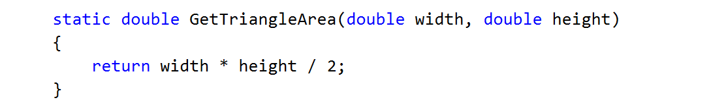

1. **Извикайте** метода в main и **съхранете върната стойност в нова променлива**:

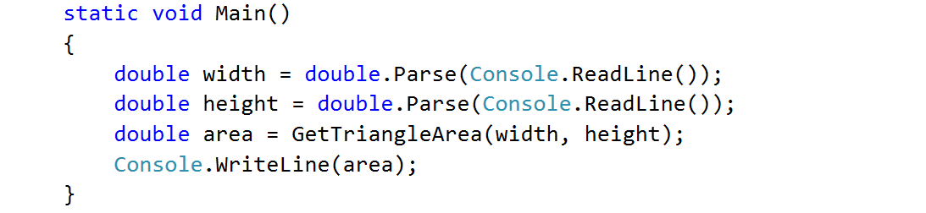

## Повдигане на степен

Създайте метод, който пресмята и връща стойността на число, повдигнато на указаната степен:

### Примери

|  |  |
| --- | --- |
| **Вход** | **Изход** |
| 2  8 | 256 |
| 3  4 | 81 |

### Подсказки

1. Както обикновено, прочетете входните данни
2. Създайте метод, който ще има два параметъра - числото и степента, и ще връща резултат от тип double:

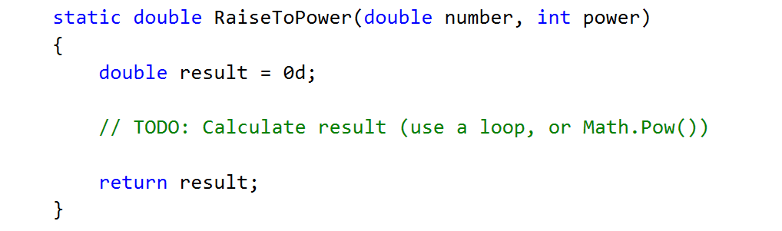

1. Отпечатайте резултата

## По-голямата от две стойности

Имате подадени като входни данни две стойности от един и същи тип. Стойностите може да са от тип int, char или string. Създайте метод GetMax() който връща по-голямата от двете стойности:

### Примери

|  |  |
| --- | --- |
| **Вход** | **Изход** |
| int  2  16 | 16 |
| char  a  z | z |
| string  Ivan  Todor | Todor |

### Подсказки

1. За тази задача ще трябва да създадете три метода с едно и също име и с различни сигнатури
2. Създайте метод, който ще сравнява цели числа:

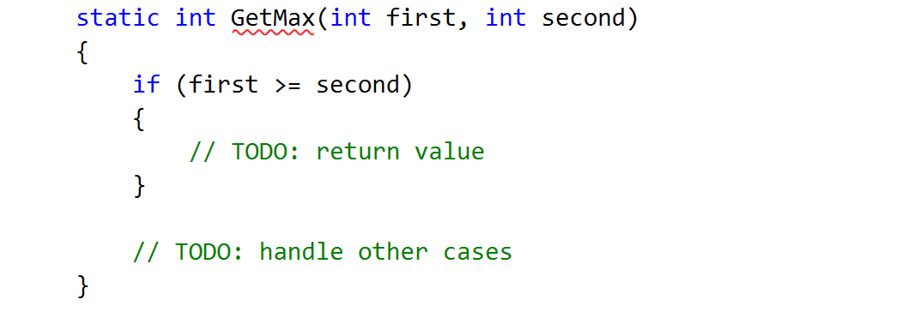

1. Създайте втори метод със същото име, който ще сравнява символи. Следвайте логиката на предния метод:

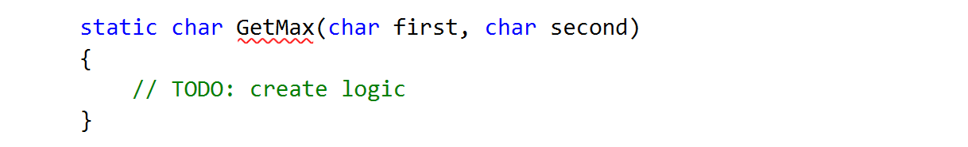

1. И накрая създайте метод за сравняване на низове. Той ще е малко по-различен, тъй като низовете не може да бъдат сравнявани с операторите > и <

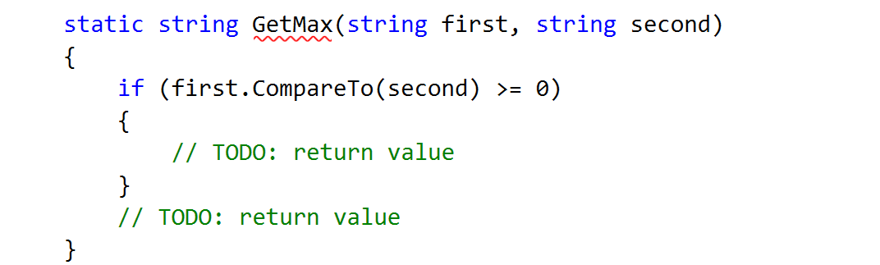

Трябва да използвате метода "CompareTo()", който връща целочислена стойност (положителна ако сравняваният обект е по-голям, отрицателна, ако е по-малък и нула, ако двата са равни).

1. Последната стъпка е да прочетете входните данни, да използвате променливи от подходящ тип и да извикате GetMax() от вашия Main():

